- 关于布局viewbox（vux也自带viewbox，但是使用复杂且有bug，故提出以下方案）
为了适应头尾固定，主体内容超出滚动的布局，common.css里定义了最基本的4种情况（没有头部和底部，仅有头部，仅有底部，头部底部同时固定）
①没有头尾的情况
<template>
<div class=”box-full over-auto”>
主体内容
</div>
</template>
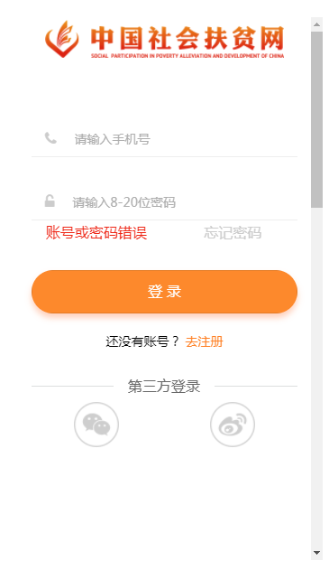
②仅有头部，且头部固定（注意：头部和主体内容为平级）
<template>
<div>
<x-header>头部标题栏</x-header>
<div class=”box-withheader over-auto”>
主体内容
</div>
</div>
</template>
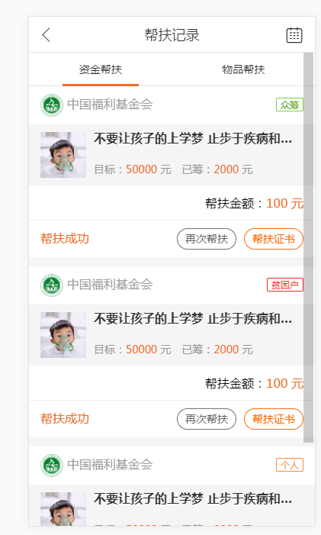
③仅有底部，且底部固定
<template>
<div>
<div class=”box-withfooter over-auto”>
主体内容
</div>
</div>
</template>

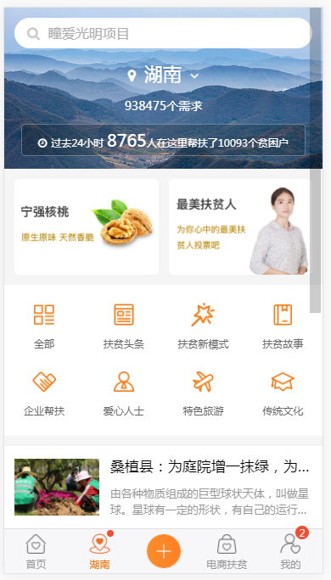

④同时包含头部和底部，切头尾固定位置，主体内容超出滚动
<template>
<div>
<x-header>头部标题栏</x-header>
<div class=”box-withbar over-auto”>
主体内容
</div>
</div>
</template>

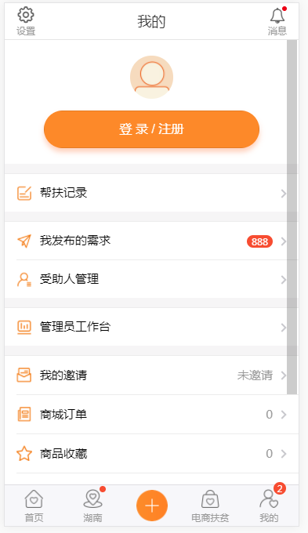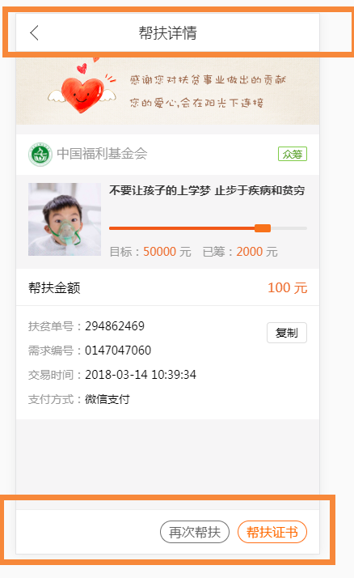

- 关于公共ui元素
为了让样式越写越少，抽离更多的公共样式类，届时通过在元素标签内添加预置的class类，实现想要的样式。
①常用的字体颜色：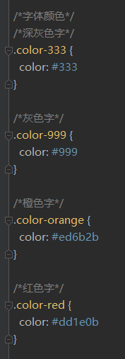
②常用的字号大小：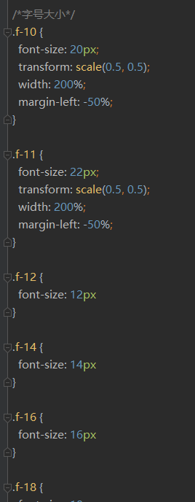
③常用的背景颜色：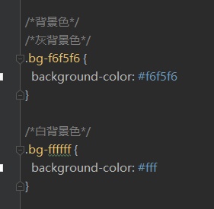
④字体加粗/常规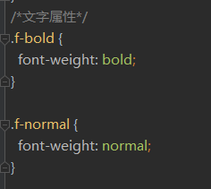
⑤水平和垂直居中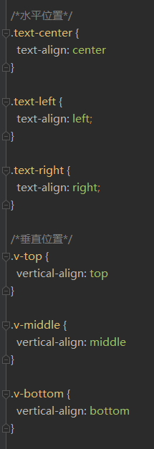
⑥块级和行内块级属性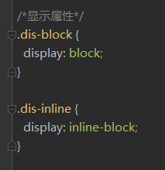
⑦文字单行或2行超出显示省略号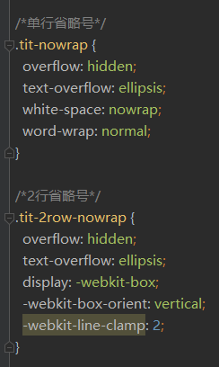
⑧浮动和清除浮动
父子元素配对使用，用来清除浮动

<div class=”clearfix”>
<div class=”f_l”>左浮动</div>
<div class=”f_r”>右浮动</div>
</div>
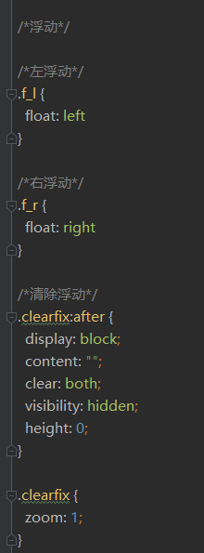
⑨按钮组（现在只写了很少的几个，应该在此基础上看页面需求随时增加）
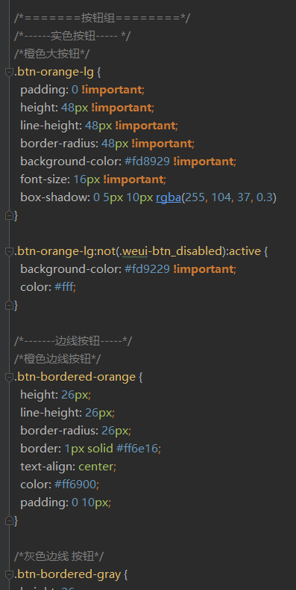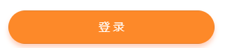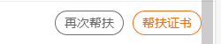
⑩边距，现在只写了一个外边距，来实现下图
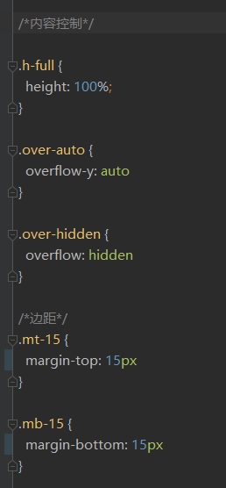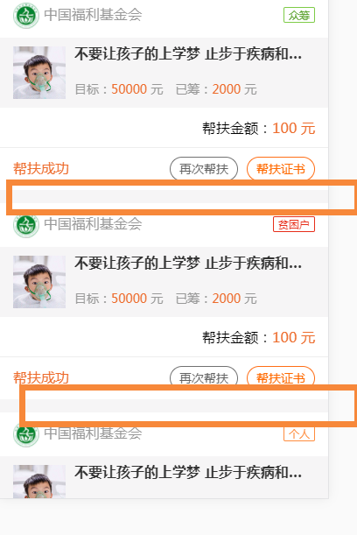

实例列举：
--------------------------------------------------------------
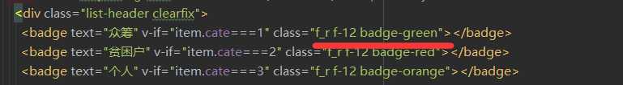
父层清除浮动，子层徽标右浮动，12号字，绿色边线徽标，显示如下
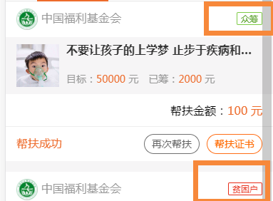

-----------------------------------------------------------------------------------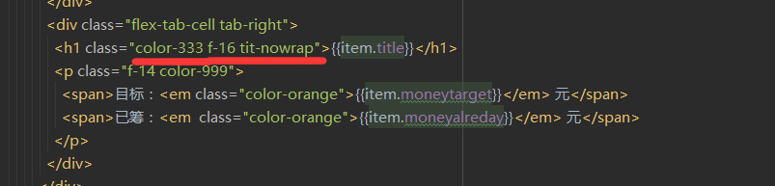
字体颜色，字号，单行超出显示省略号，显示如下
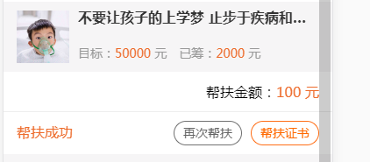

-----------------------------------------------------------------------------------------------------

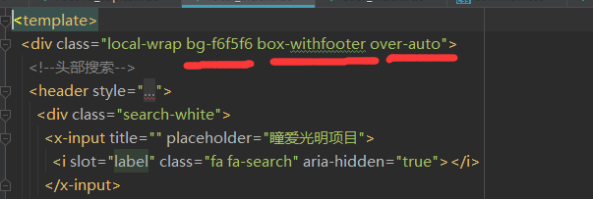
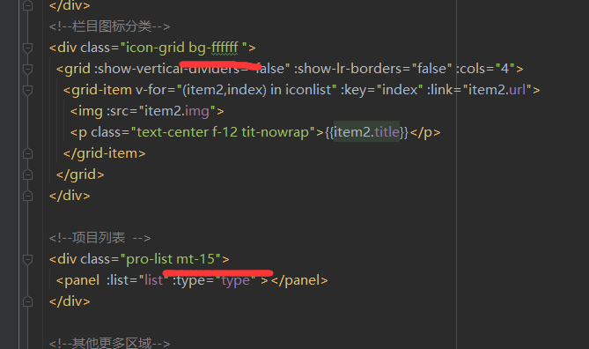
主体内容背景灰色，有footer，栏目背景白色，栏目外边距，显示如下
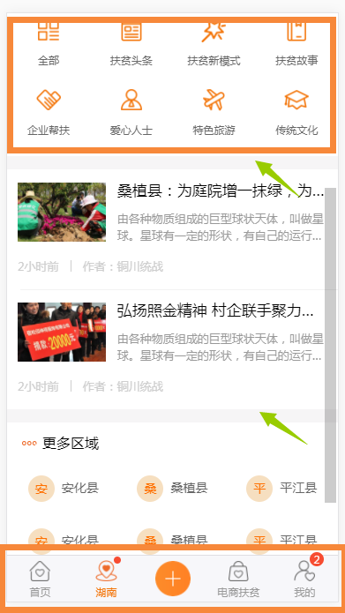

关于以上的公共元素，目前只提供了一部分公用样式，后续应该随着页面的需求进行增加，大家一起提取和完善可复用的部分。并且这些样式可能不会和某个页面内的设计完全匹配，此时就需要配合组件内的<style scoped></style>来更改和追加私有样式。

- 关于字体图标的使用
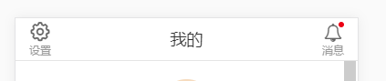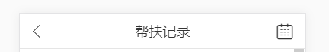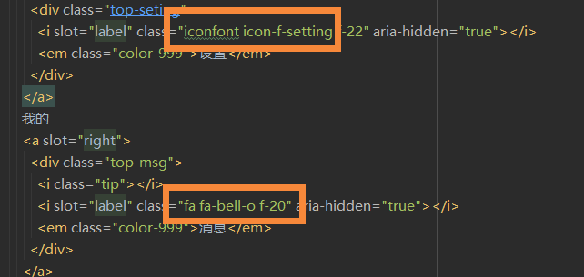
诸如此类，用字体图标更容易控制，具体用法，查看下边链接--扶贫网常用字体图标使用方法
http://study.eap2.net/iconfont/index.html

